Communiqué de presse

Nord de la France : des pelles sur chenilles Liebherr aux applications multiples

⸺

Une gamme étendue pour chaque application allant de la démolition aux travaux de carrières

Des machines performantes et dynamiques pour un maximum de productivité

La société Vitse et de nombreux autres clients français font confiance à Liebherr depuis plusieurs générations

Les pelles sur chenilles Liebherr de plus de 50 tonnes continuent de s’imposer sur le marché français. Le Nord et le Nord-Est de la France ne font pas exception notamment pour les travaux de démolition et de carrières. Les performances, la robustesse, le dynamisme, la stabilité de travail, la flexibilité d’utilisation et le confort de ces grosses pelles séduisent de plus en plus de clients locaux.

Colmar (Haut-Rhin, France), 8 Septembre 2022 - La pelle sur chenilles R 956 de la société Vitse livrée dans les Hauts-de-France par le distributeur local Toufflin mtp est utilisée dans la commune de Laon pour la démolition de bâtiments. Equipée d’un équipement long avec une flèche monobloc droite de 8 m, cette machine satisfait particulièrement Antoine Vitse, le directeur général de l'entreprise. Celui-ci est très sensible à la polyvalence de la pelle et du travail en toute sécurité pour son opérateur ainsi qu’aux abords du chantier.

La qualité de la pelle et de ses composants représente un réel atout et c’est pourquoi, depuis trois générations, la société a fait le choix Liebherr. L’utilisation d’un brise roche hydraulique ou d’une pince à tri permet à la pelle de s’adapter facilement à tout type d’application.

Disposant de nombreuses préparations réalisées en usine pour les travaux de démolition, la pelle est aussi dotée d’un système de guidage GPS permettant d’effectuer des travaux de terrassement d’une très grande précision. En comparaison avec sa pelle R 954 C de précédente génération, l’opérateur observe une diminution significative de la consommation de carburant, qui est de seulement 30 litres par heure. Tout en ayant une puissance et une force d’arrachement très élevées et de grandes capacités de levage, le conducteur bénéficie d’un confort optimal grâce au siège à suspension et à l’excellente insonorisation en cabine.

Les critères d'achat décisifs pour Antoine Vitse reposaient également sur la bonne réputation de la marque Liebherr. Selon le directeur général, Liebherr assure un très bon rapport qualité-prix et son distributeur local Toufflin MTP offre un SAV performant et réactif.

Des temps de cycles rapides pour le chargement des tombereaux

Toujours dans les Hauts-de-France un peu plus au Nord à Haut-Lieu,une pelle R 960 SME a été choisie pour l’extraction de la roche dans la carrière Bocahut, la plus grosse carrière de calcaire du groupe Eiffage. . Cette pelle remplace le même modèle R 960 SME d’ancienne génération avec motorisation Phase IIIIB. Etant satisfaite de cette expérience, l’entreprise a décidé de miser sur ce même modèle de nouvelle génération intégrant de nombreuses évolutions.

Laurent Lobry, responsable de la production de la carrière, souligne la polyvalence de cette pelle, permettant le chargement de tombereaux, la possibilité d’effectuer des travaux de préparation, de déroctage ainsi que les aménagements du site pour différentes tâches comme la création de piste et de talus

Pour participer à une production annuelle de 3 000 000 de tonnes de roche, la pelle a des cycles de travail très rapides. Grâce à la puissance du système hydraulique, la machine a atteint des augmentations de performance considérables.

Les différents modes de régime moteur ainsi que la gestion électronique de la machine permettent de diminuer significativement la consommation de carburant par rapport à la pelle d’ancienne génération. Cette consommation est un critère essentiel et suivi de très près par le responsable.

Certains éléments tel que la protection inférieure du balancier ou encore la grille de protection de la cabine font de cette machine l’outil idéal pour travailler en toute sécurité. Pour Laurent Lobry, l’origine de fabrication française de cette pelle est très importante car c’est un gage de qualité. Il accorde également une grande importance au confort de son opérateur en cabine, qui, avec des commandes ergonomiques, un siège avec suspension et un écran tactile intuitif, peut passer toute une journée à l’aise aux commandes de la pelle.

Une pelle adaptée au besoin du client

C’est à Jully sur Sarce, dans le département de l’Aube en région Grand Est, que la société des Carrières Champenoises a opté pour une pelle R 976. Cette pelle massive d’un poids en ordre de marche de 97 t est la machine idéale pour l’extraction de roche de cette carrière de calcaire. Etant très satisfaite de son ancienne pelle R 976 Phase IV, Anne-Blandine Bourgoin, dirigeante de la carrière, a une nouvelle fois accordé sa confiance à Liebherr pour le choix de cette même pelle de nouvelle génération Phase V.

L’usine de production Liebherr-France SAS a développé trois outils spécifiques, pouvant être montés sur l’attache rapide Liebherr SW 92 : un godet dérocteur étroit, une dent de déroctage à rayon court « sur-mesure » et un godet de reprise. La définition et le design final des outils ont été validés en étroite collaboration entre le bureau d’études de Liebherr-France SAS et l’expérience sur le terrain de l’opérateur de la pelle.

Etre à l’écoute du client pour comprendre ses besoins et adapter la machine en conséquence est un vrai plus pour la dirigeante.

Très sollicitée en front de taille où l’extraction se fait en grande partie en direct sans recourir au minage, la puissance hydraulique combinée à la gestion électronique de la machine font de cette pelle un outil adapté et puissant, avec une grande précision et souplesse dans les mouvements grâce aux joysticks électriques.

La capacité de charge et la force de creusement élevées complètent l'éventail des performances de la pelle. Il convient également de souligner le niveau de confort optimal accordé à l'opérateur grâce à l’insonorisation dans le poste de conduite, la sécurité accrue assurée par l'éclairage LED et la parfaite visibilité

La nouvelle génération de moteur Phase V diminuant les rejets des émissions de CO2 est très appréciée par Anne-Blandine Bourgoin car la carrière est engagée dans une charte environnementale qui contrôle ses émissions. L’unique opérateur de la pelle relève une diminution de la consommation du carburant en comparaison à celle du modèle précédent, ce qui reste un élément central dans une exploitation de carrière.

À propos de Liebherr-France SAS

Depuis 1961 à Colmar, Liebherr-France SAS est en charge du développement et de la production des pelles sur chenilles de terrassement du Groupe Liebherr. La gamme actuelle représente une trentaine de modèles de pelles sur chenilles de la R 914 Compact à la R 980 SME dédiés au terrassement et aux applications carrières. La production comprend également de nombreux équipements spéciaux pour des travaux particuliers, tels que la démolition, la manutention de matériaux, les applications pontons ou tunnel ainsi que des pelles électriques. Les pelles sur chenilles d’un poids en application de à 14 à 100 tonnes sont équipées de moteurs Liebherr d’une puissance de 90 à 420 kW. Avec plus de 1400 employés, Liebherr-France SAS a atteint un chiffre d’affaires de 692 millions d’euros en 2021.

À propos du Groupe Liebherr

Le Groupe Liebherr est une entreprise technologique familiale proposant une gamme de produits très diversifiée. L'entreprise figure parmi les plus grands fabricants mondiaux d’engins de construction. Elle offre également dans de nombreux autres domaines des produits et services haut de gamme axés sur les besoins des utilisateurs. Le Groupe compte aujourd'hui plus de 140 sociétés sur tous les continents. En 2021, il a employé plus de 49 000 personnes et a enregistré un chiffre d'affaires consolidé de plus de 11,6 milliards d'euros. Liebherr a été fondé en 1949 à Kirchdorf an der Iller, dans le sud de l'Allemagne. Depuis, les employés ont pour objectif de convaincre leurs clients par des solutions exigeantes tout en contribuant au progrès technologique.

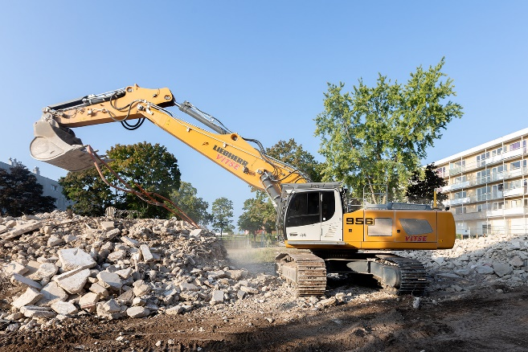Photos

liebherr-crawler-excavator-toufflin-mtp-1.jpg  
Les points forts de la pelle sur chenilles R 956 : des performances optimisées, des capacités de godets plus élevées et une consommation de carburant réduite.

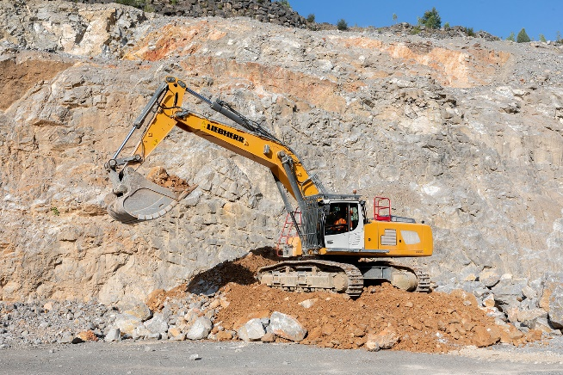

liebherr-crawler-excavator-toufflin-mtp-2.jpg  
La pelle R 960 SME est l’outil idéal pour l’extraction de roche en application carrière grâce à ces outils renforcés et sa puissance accrue.

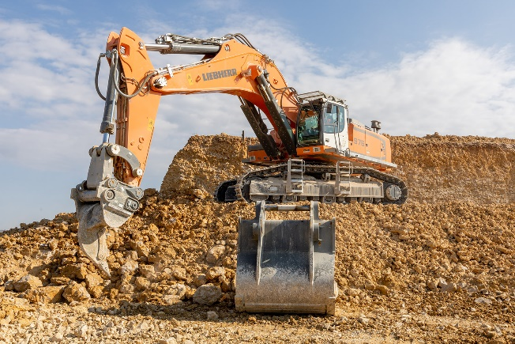

liebherr-crawler-excavator-toufflin-mtp-3.jpg  
La pelle R 976 dans les Carrières Champenoises : une pelle adaptée au besoin du client.

Contact

Alban Villaumé  
Marketing & Communication   
Téléphone : +3 33 89 21 36 09  
E-mail : alban.villaume@liebherr.com

Publié par

Liebherr-France SAS   
Colmar, France  
www.liebherr.com